导出、成绩、权限
选手导入模板：
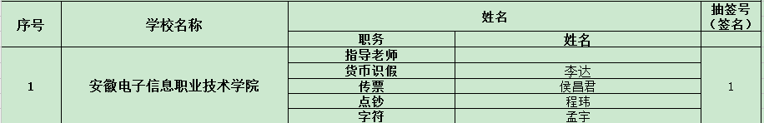
说明：依据手工4个子赛项进行权限分配，其他三个赛项（银行知识赛项，银行柜面业务，银行情景模拟演练）不做权限限制。1个账号可以同时拥有4项手工任意排列组合的权限。
账号导入需对应有指导老师信息，成绩导出需有指导老师信息。同之前行业比赛选手账号导入规则，只是将零售对公的权限设置改为货币识假。

注意：
同一院校出现同名的，多个赛项都有权限进入，并且是同一个账号；不用院校出现同名的，生成两个单独的账号（不管是否为同一赛项）。

成绩导出规则：

无银行情景演练比赛：
可导出各个单项：银行知识赛项，银行柜面业务，银行情景模拟演练，银行手工（分单项导，手工综合导）
可导出团体成绩：银行知识赛项得分（4位选手）+银行柜面业务得分（4位选手）+团体银行手工得分（4位选手不同手工赛项得分加总）

有银行情景演练比赛：
可导出各个单项：银行知识赛项，银行柜面业务，银行情景模拟演练，银行手工（分单项导，手工综合导）
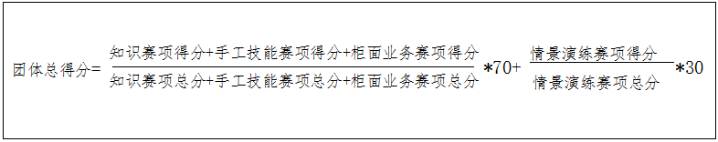
可导出团体成绩：

